**R3**

**Alumno:** Edgar Valentin Ruiz Padilla.

**Departamento:** Ciencias Computacionales.

**Línea de Investigación:** Ingeniería del Software.

Durante el desarrollo del programa 3 se tomó como base varias líneas del programa 1, sin embargo, se tuvieron los siguientes defectos en su incorporación:

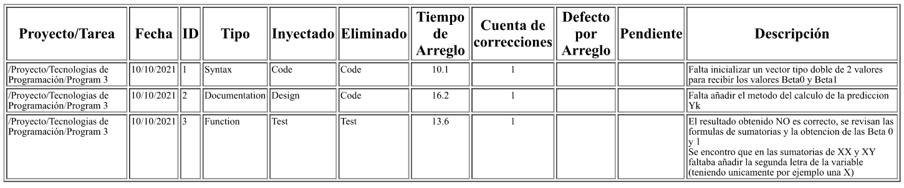

|  |  |  |  |
| --- | --- | --- | --- |
| **Densidades de Defectos** | | | |
| Proyecto/Tarea | LOC Nuevas & Cambiadas | Total de Defectos | Defectos/KLOC |
| /Proyecto/Tecnologias de ProgramaciÃ³n/Program 1 | 47 | 2 | 42.6 |
| /Proyecto/Tecnologias de ProgramaciÃ³n/Program 2 | 125 | 7 | 56 |
| /Proyecto/Tecnologias de ProgramaciÃ³n/Program 3 | 59 | 3 | 50.8 |
| Totales | 231 | 12 | 51.9 |

Para el programa 3 se decidió a realizar el diseño utilizando visual paradigm para un diagrama de clases.

|  |  |  |  |
| --- | --- | --- | --- |
| **Tiempos de Arreglo de Defectos** | | | |
|  | | Defectos Encontrados en Pruebas | Total Defectos Encontrados |
| Defectos Inyectados en DiseÃ±o | Tiempo CorrecciÃ³n Tot. | - | 16.2 |
| Tot. defectos | - | 1 |
| Tiempo CorrecciÃ³n Prom. | - | 16.2 |
| Defectos Inyectados en CodificaciÃ³n | Tiempo CorrecciÃ³n Tot. | 10.1 | 92.7 |
| Tot. defectos | 1 | 5 |
| Tiempo CorrecciÃ³n Prom. | 10.1 | 18.54 |
| Total Defectos Inyectados | Tiempo CorrecciÃ³n Tot. | 36.7 | 135.5 |
| Tot. defectos | 7 | 12 |
| Tiempo CorrecciÃ³n Prom. | 5.24 | 11.29 |

|  |  |  |  |
| --- | --- | --- | --- |
| **Fase de los Defectos** | | | |
| Defectos Encontrados en CompilaciÃ³n | CompilaciÃ³n Defectos/KLOC | Defectos Encontrados en Pruebas | Pruebas Defectos/KLOC |
| 0 | 0 | 1 | 21.3 |
| 0 | 0 | 5 | 40 |
| 0 | 0 | 1 | 16.9 |
| 0 | 0 | 7 | 30.3 |